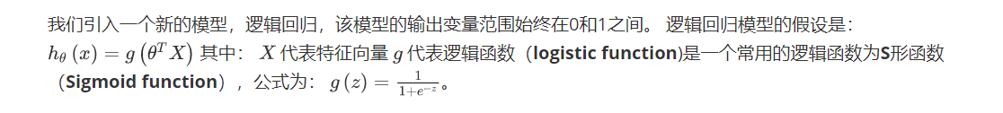
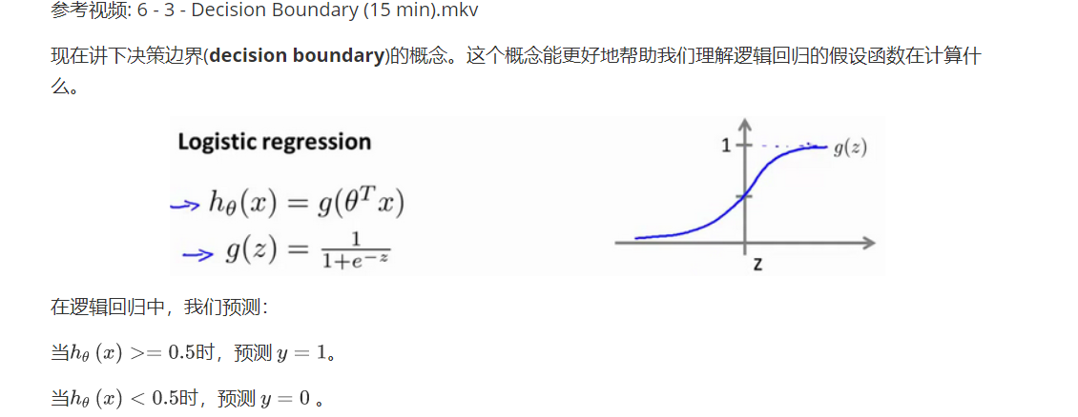
当 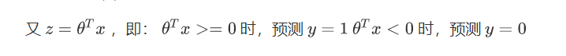

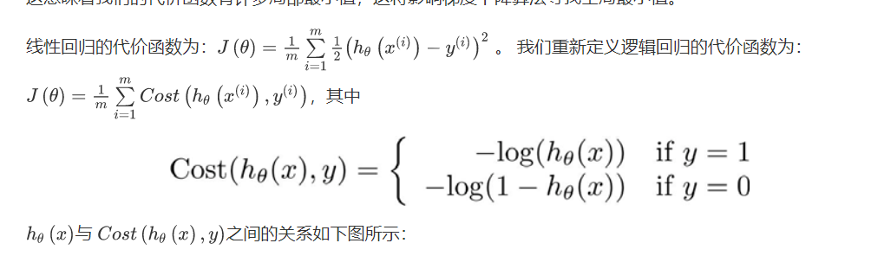
回归的代价函数y = 1 时 随着h(x)（0，1之间）的变小而变大
y=0 时 h(x) 不为0 随着h(x) 变大而变大

逻辑回归多分类问题：
如A、B、C 三类：
则可以将其分为A类以及不是A类的学习，再进行B和不是B学习，再进行C和不是C的学习
最终就成功了

